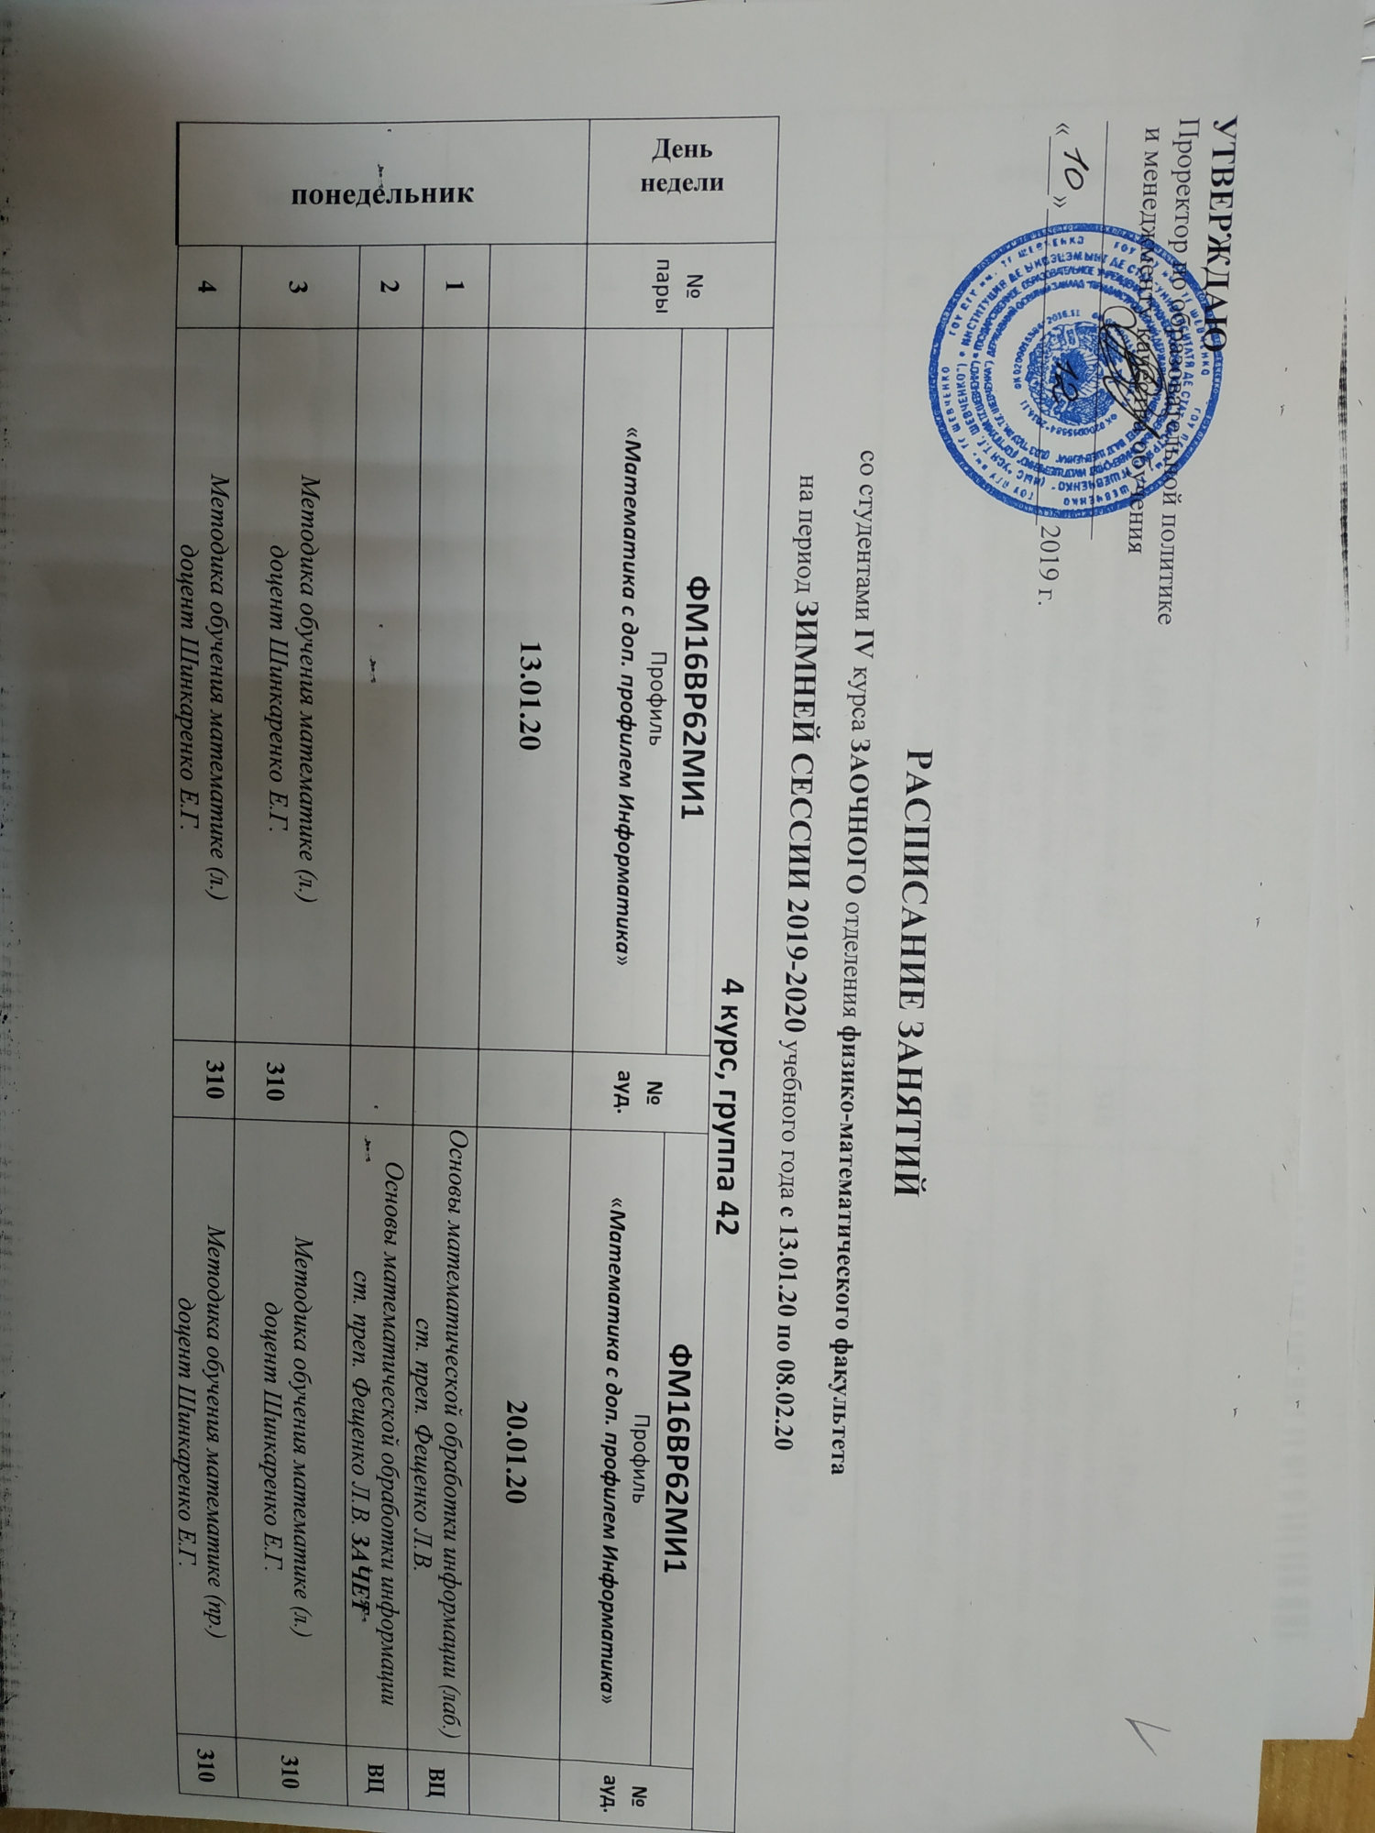УТВЕРЖДАЮ
Проректор по образовательной политике
и менеджменту качества обучения
_____________________________
«____»______________________2019 г.

РАСПИСАНИЕ ЗАНЯТИЙ
со студентами IV курса ЗАОЧНОГО отделения физико-математического факультета
на период ЗИМНЕЙ СЕССИИ 2019-2020 учебного года с 13.01.20 по 08.02.20
День  недели | №  пары | 4 курс, группа 42
 |  | ФМ16ВР62МИ1 | №  ауд. | ФМ16ВР62МИ1 | №  ауд.
 |  | Профиль  «Математика с доп. профилем Информатика» |  | Профиль  «Математика с доп. профилем Информатика»
понедельник |  | 13.01.20 |  | 20.01.20
 | 1 |  |  | Основы математической обработки информации (лаб.)  ст. преп. Фещенко Л.В. | ВЦ
 | 2 |  |  | Основы математической обработки информации  ст. преп. Фещенко Л.В. ЗАЧЕТ | ВЦ
 | 3 | Методика обучения математике (л.)  доцент Шинкаренко Е.Г. | 310 | Методика обучения математике (л.)  доцент Шинкаренко Е.Г. | 310
 | 4 | Методика обучения математике (л.)  доцент Шинкаренко Е.Г. | 310 | Методика обучения математике (пр.)  доцент Шинкаренко Е.Г. | 310
вторник |  | 14.01.20 |  | 21.01.20
 | 3 | Методика обучения математике (л.)  доцент Шинкаренко Е.Г. | 310 | Методика обучения математике (пр.)  доцент Шинкаренко Е.Г. | 310
 | 4 | Методика обучения математике (пр.)  доцент Шинкаренко Е.Г. | 310 | Методика обучения математике (пр.)  доцент Шинкаренко Е.Г. | 310
 | 5 | Теоретические основы информатики (л.)  ст. преп. Дорохова Н.А. | ВЦ | Теоретические основы информатики (лаб.)  ст. преп. Дорохова Н.А. | ВЦ
 | 6 | Теоретические основы информатики (пр.)  ст. преп. Дорохова Н.А. | ВЦ
среда |  | 15.01.20 |  | 22.01.20
 | 2 |  |  | Теория функций действительного переменного (л.)  доцент Алещенко С.А. | 218
 | 3 | Основы математической обработки информации (л.)  ст. преп. Фещенко Л.В. | ВЦ | Теория функций действительного переменного (пр.)  доцент Алещенко С.А. | 218
 | 4 | Основы математической обработки информации (л.)  ст. преп. Фещенко Л.В. | ВЦ | Информационные технологии в образовании (л.)  ст. преп. Дорохова Н.А. | ВЦ
 | 5 | Теория функций действительного переменного (л.)  доцент Алещенко С.А. | 314 | Численные методы (л.)  ст. преп. Афонин В.В. | 216
 | 6 | Теория функций действительного переменного (пр.)  доцент Алещенко С.А. | 314 | Численные методы (лаб.)  ст. преп. Афонин В.В. | 216
четверг |  | 16.01.20 |  | 23.01.20
 | 3 | Практикум по решению математических задач (пр.)  профессор Гайдаржи Г.Х. | 310
 | 4 | Практикум по решению математических задач (пр.)  профессор Гайдаржи Г.Х. | 310 | Информационные технологии в образовании (лаб.)  ст. преп. Дорохова Н.А. | ВЦ
 | 5 | Теоретические основы информатики (л.)  ст. преп. Дорохова Н.А. | ВЦ | Информационные технологии в образовании (лаб.)  ст. преп. Дорохова Н.А. | ВЦ
 | 6 | Теоретические основы информатики (лаб.)  ст. преп. Дорохова Н.А. | ВЦ | Компьютерная графика (л.)  ст. преп. Бугаенко А.В | ВЦ
 | 7 |  |  | Компьютерные сети и интернет-технологии (лаб.)  ст. преп. Васильев В.В. | ВЦ
пятница |  | 17.01.20 |  | 24.01.20
 | 1 | Основы математической обработки информации (лаб.)  ст. преп. Фещенко Л.В. | ВЦ
 | 2 | Основы математической обработки информации (лаб.)  ст. преп. Фещенко Л.В. | ВЦ
 | 3 | Практикум по решению математических задач (пр.)  профессор Гайдаржи Г.Х. | 3310 | Информационные технологии в образовании (лаб.)  ст. преп. Дорохова Н.А. | ВЦ
 | 4 | Практикум по решению математических задач (пр.)  профессор Гайдаржи Г.Х. | 310 | Информационные технологии в образовании  ст. преп. Дорохова Н.А.  ЗАЧЕТ | ВЦ
 | 5 |  |  | Численные методы (л.)  ст. преп. Афонин В.В. | 216
 | 6 |  |  | Численные методы (л.)  ст. преп. Афонин В.В. | 216
суббота |  | 18.01.20 |  | 25.01.20
 | 3 |  |  | Компьютерная графика (л.)  ст. преп. Бугаенко А.В | ВЦ
 | 4 |  |  | Компьютерная графика (л.)  ст. преп. Бугаенко А.В | ВЦ
 | 5 | Компьютерные сети и интернет-технологии (лаб.)  ст. преп. Васильев В.В. | 206
 | 6 | Компьютерные сети и интернет-технологии (лаб.)  ст. преп. Васильев В.В. | 206

Декан физико-математического факультета доцент О.В. Коровай
Начальник УАП и СКО А.В. Топор
Ведущий специалист УАП и СКО И.Д. Плугарь

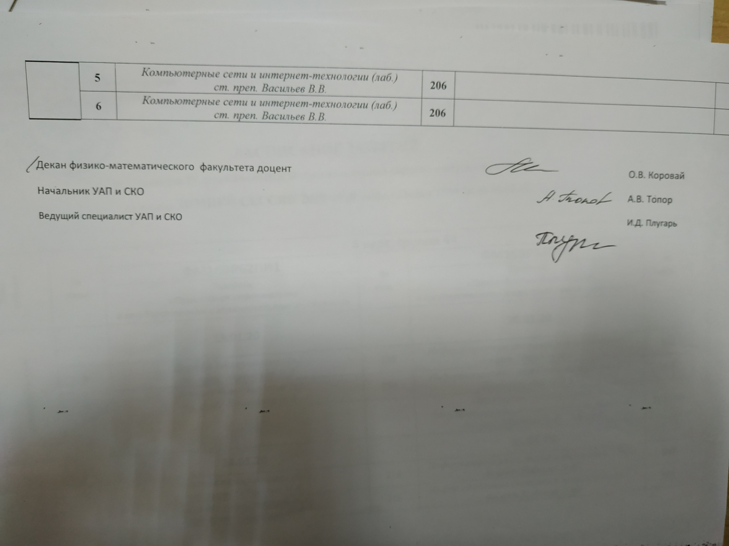
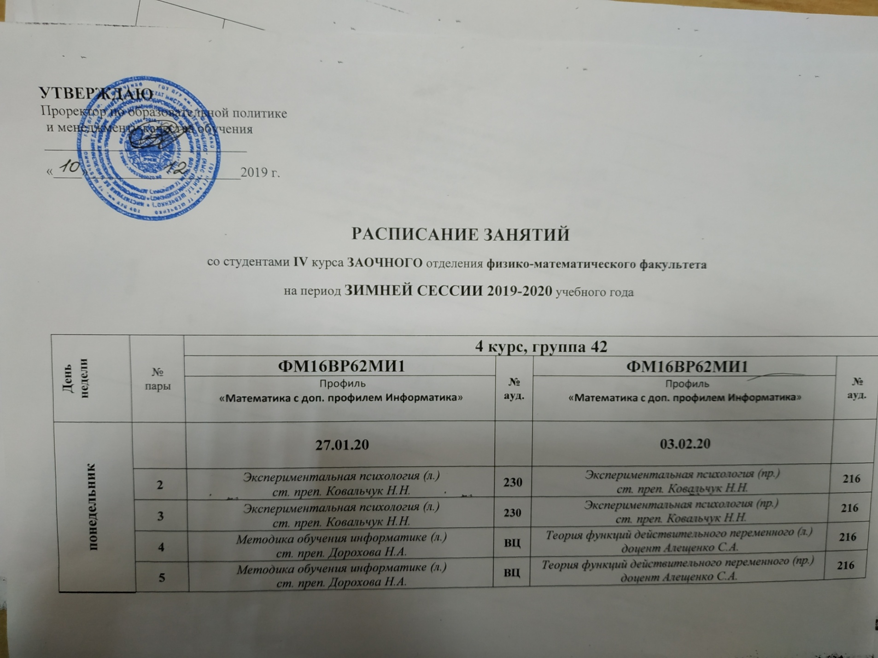
УТВЕРЖДАЮ
Проректор по образовательной политике
и менеджменту качества обучения
_____________________________
«____»______________________2019 г.

РАСПИСАНИЕ ЗАНЯТИЙ
со студентами IV курса ЗАОЧНОГО отделения физико-математического факультета
на период ЗИМНЕЙ СЕССИИ 2019-2020 учебного года

День  недели | №  пары | 4 курс, группа 42
 |  | ФМ16ВР62МИ1 | №  ауд. | ФМ16ВР62МИ1 | №  ауд.
 |  | Профиль  «Математика с доп. профилем Информатика» |  | Профиль  «Математика с доп. профилем Информатика»
понедельник |  | 27.01.20 |  | 03.02.20
 | 2 | Экспериментальная психология (л.)  ст. преп. Ковальчук Н.Н. | 230 | Экспериментальная психология (пр.)  ст. преп. Ковальчук Н.Н. | 216
 | 3 | Экспериментальная психология (л.)  ст. преп. Ковальчук Н.Н. | 230 | Экспериментальная психология (пр.)  ст. преп. Ковальчук Н.Н. | 216
 | 4 | Методика обучения информатике (л.)  ст. преп. Дорохова Н.А. | ВЦ | Теория функций действительного переменного (л.)  доцент Алещенко С.А. | 216
 | 5 | Методика обучения информатике (л.)  ст. преп. Дорохова Н.А. | ВЦ | Теория функций действительного переменного (пр.)  доцент Алещенко С.А. | 216
вторник |  | 28.01.20 |  | 04.02.20
 | 2 | Методика обучения информатике (пр.)  ст. преп. Дорохова Н.А. | ВЦ
 | 3 | Методика обучения информатике (пр.)  ст. преп. Дорохова Н.А. | ВЦ | Программирование (лаб.)  ст. преп. Калинкова Е.В. | ВЦ
 | 4 | Теоретические основы информатики (лаб.)  ст. преп. Дорохова Н.А. | ВЦ | Программирование  ст. преп. Калинкова Е.В. ЗАЧЕТ | ВЦ
 | 5 | Теоретические основы информатики (лаб.)  ст. преп. Дорохова Н.А. | ВЦ
среда |  | 29.01.20 |  | 05.02.20
 | 2 |  |  | Теория функций действительного переменного (л.)  доцент Алещенко С.А. | 216
 | 3 | Программирование (л.)  ст. преп. Калинкова Е.В. | ВЦ | Теория функций действительного переменного (пр.)  доцент Алещенко С.А. | 216
 | 4 | Программирование (л.)  ст. преп. Калинкова Е.В. | ВЦ | Экспериментальная психология  ст. преп. Ковальчук Н.Н. ЗАЧЕТ | 216
 | 5 | Численные методы (лаб.)  ст. преп. Афонин В.В. | 216
 | 6 | Численные методы (лаб.)  ст. преп. Афонин В.В. | 216
четверг |  | 30.01.20 |  | 06.02.20
 | 3 | Программирование (л.)  ст. преп. Калинкова Е.В. | ВЦ
 | 4 | Программирование (лаб.)  ст. преп. Калинкова Е.В. | ВЦ
 | 5 | Численные методы (лаб.)  ст. преп. Афонин В.В. | 216 | Компьютерная графика (л.)  ст. преп. Бугаенко А.В | ВЦ
 | 6 |  |  | Компьютерная графика (лаб.)  ст. преп. Бугаенко А.В | ВЦ
 | 7 |  |  | Компьютерные сети и интернет-технологии (лаб.)  ст. преп. Васильев В.В. | 206
пятница |  | 31.01.20 |  | 07.02.20
 | 2 | Компьютерная графика (лаб.)  ст. преп. Бугаенко А.В | ВЦ | Программирование  ст. преп. Калинкова Е.В. ЭКЗАМЕН | ВЦ
 | 3 | Программирование (лаб.)  ст. преп. Калинкова Е.В. | ВЦ
 | 4 | Теоретические основы информатики  ст. преп. Дорохова Н.А.  ЭКЗАМЕН | ВЦ
суббота |  | 01.02.20 |  | 08.02.20
 | 1 | Компьютерная графика (лаб.)  ст. преп. Бугаенко А.В | ВЦ | Компьютерная графика  ст. преп. Бугаенко А.В. ЗАЧЕТ | ВЦ
 | 2 | Компьютерная графика (лаб.)  ст. преп. Бугаенко А.В | ВЦ | Компьютерные сети и интернет-технологии  ст. преп. Васильев В.В. ЭКЗАМЕН | 206
 | 3 | Компьютерные сети и интернет-технологии (лаб.)  ст. преп. Васильев В.В. | 206
 | 4 | Компьютерные сети и интернет-технологии (лаб.)  ст. преп. Васильев В.В. | 206

Декан физико-математического факультета доцент О.В. Коровай
Начальник УАП и СКО А.В. Топор
Ведущий специалист УАП и СКО И.Д. Плугарь
